一说 软起动器

1.1 软起动器功能、性能概述
软起动器是继自耦减压起动器、星-角减压起动器等之后，采用电子半导体器件（晶闸管）和单片机控制的智能化程度较高的一种新型电机起动装置，而且工作性能优于上述减压起动器。
软起器本质上仍属于减压起动装置，但是减压范围更宽，且可以调整。星-三角减压起动器，起动电压为三相220V，运行电压为三相380V，电机只能在此两个电压点上运行，为有级减压起动模式。而软起动器，起动初始电压可以调整为任意电压值，如60V，然后由60V线性上升至380V，电机的起动过程更为柔和，是一种电机电压平滑上升的无级减压起动模式，减缓了起动时造成的机械和电气冲击，能将起动电流限制在电机额定电流的4倍以内。
软起动器，不但可以使电机“柔性”起动，而且可据需要“柔性”停止，如用于供水控制时，可有效消除“水锤效应”，对管网起到保护作用，这是除变频器以外的起动器，所无法做到的。软起动器通常有较好的人机交互界面，可以对运行参数进行设置，并显示工作状态。可以设置多种起动模式和停止模式，对起动时间、软停时间进行设置；有完善的保护功能，可灵活设置相关保护参数；有的机器具有先进的RS485等通讯功能，允许多种（模拟量和数字量）控制信号输入，和有多种控制信号（模拟量和数字量）输出，控制功能强大，便于构成自动化控制系统；工作状态的实时监控，有工作电流、故障信号报警等功能。
运用串接于电源与被控电机之间的软起动器，控制其内部晶闸管的导通角，使电机输入电压从零以预设函数关系逐渐上升，直至起动结束，电机运行于全电压和接近或达到全速运行后，经一定延时控制，使旁路接触器闭合，软起动器的输出停止，改由接触器为电机供电。软起动过程结束。软起动一般情况下只负责对电机起动，为短时工作制设备。部分软起动器将调压节电器（见第几章的内容）的控制功能融汇进来，形成一种集电机软起动、软停车、轻载节能和多种保护功能于一体的新颖电机控制装置，成为连续工作制设备。
软起动器实质上是一种三相交流调压设备，主电路采用晶闸管，在起动过程中，控制晶闸管的导通角，使三相输出电压按预设起动曲线上升，电机起动转矩与转速逐渐增加，一般有下面几种起动方式：
1）斜坡升压软起动。这种起动方式最简单，不具备电流闭环控制，仅调整晶闸管导通角，使之与时间成一定函数关系增加。用户可以先设置一个初始转矩（电压），在加速斜坡时间内，电动机的端电压均匀上升至全电压，然后由延时控制，旁路接触器闭合，电机起动过程结束，进入运行阶段。该起动方式，适用空载或轻载起动。
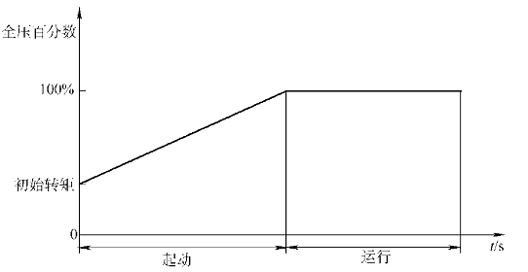
图1 常用斜坡升压软起动曲线
（2）斜坡恒流软起动。这种起动方式是在电动机起动的初始阶段起动电流逐渐增加，当电流达到预先所设定值I1后保持恒定，在此过程中电机逐渐加速至达到额定转速时，旁路接触器闭合，电机电流迅速下降至额定电流Ie以内，起动完毕。起动过程中，电流上升变化的速率是可以根据电动机负载调整设定。电流上升速率大，则起动转矩大，起动时间短。
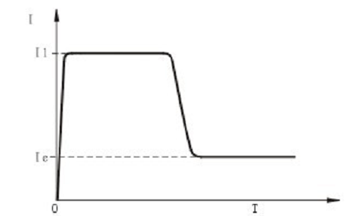
图2 恒流软起动曲线图
（3）脉冲（突调）冲击起动。在起动开始阶段，提供一个短时的较大转矩，满足在起动时需要一个较高起动转矩的负载，以克服负载的静摩擦力，然后再进入电压斜坡（或恒流）
起动模式。此种起动方式适用于带较重负载起动或负载静摩擦力较大的场合。
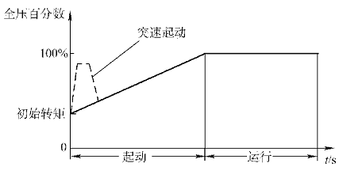
图3 脉冲（突调）冲击起动曲线图
另外，尚有电流斜坡起动模式、电流、电压双闭环起动模式、双斜坡起动模式等，个体应用时，要根据负载特性进行正确调整，达到减小起动电流、缩短起动时间、顺利起动电机的目的。
软起动器的停车方式，也有如下几种：
1）自由停车。在这种停机模式下，软起动器接到停止命令后即断开旁路接触器并禁止晶闸管的调压输出，电机依负载惯性逐渐停车。适用于对停车时间和停车距离无要求的负载设备。
2）软停车。在这种停机模式下，电动机的供电由旁路接触器切换到晶闸管调压输出，输出电压由全压逐渐减小，使电机转速平稳降低，直至停止。适用于对停车时间有要求和柔性停机要求的泵类负载等场合。曲线例图见图4
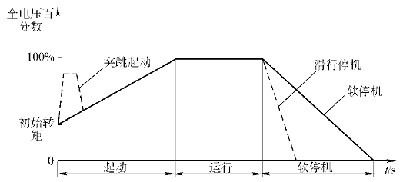
图4 软起器的停机模式之一
3）直流制动停机，又称为精确停车控制，一般软起动器不具备此种功能。软起动器接到停机信号后，由旁路接触器切换为晶闸管供电，由晶闸管主电路向电机输入（可控）直流电流，从而加快制动，制动时间可调，用于对停车时间和停车距离有要求的工作场合，在一定程度上代替了反接制动停车。
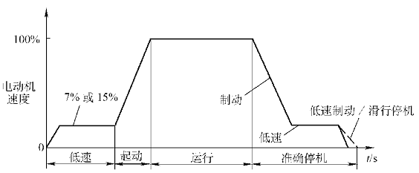
图5 软起器的停机模式之二
以上起动过程中的起动模式、升速时间、降速时间，起动起始电压、制动起始/结束电压、制动时间等等，均可通过参数据实际需要进行调整。
1.2 软起动器的电路结构和一般性控制线路
1、软起动器的一般电路构成：
图6 软起器的电路构成
软起动器的主电路，一般也由六只正反向并联的单向晶闸管组成，在三相调压电路上并联有旁路接触器的三组主触点。旁路接触器一般均由用户外置，由控制线路控制其通断，部分中、小功率软起动器机型，也有装置内部自置旁路接触器的，外围控制线路也相对简化。
控制板是以单片机（或称CPU）为核心的由模拟及数字集成电路构成的控制电路，包括CPU的基本电路、同步信号电路、输入电压、输出电流检测电路、脉冲触发电路，控制端子（模拟、数字输入/输出控制信号）电路、和控制电源、操作显示面板电路等单元电路，往往排列于1~3块线路板上。其中控制电源电路，同步信号采样电路和脉冲触发电路，输入电压、输出电流检测的前级电路会安排于同一块线路板上，这块线路板又称为触发板；而其它电路和输入电压、输出电流检测的后级电路则安排于另一块线路板上，这块线路板又称为CPU主板。
2、软起动器的主电路形式：
图7 软起器的的主电路形式
软起器的主电路，一般采用3只正反向并联的晶闸管模块，构成三相交流调压的电路形式，晶闸管主电路输出可控交流起动电压，起动过程结束后，交流接触器KM闭合，电动机进入运行阶段，同时晶闸管主电路停止输出。在这里KM又称为旁路接触器。由TA1、TA2、TA3检测运行电流信号，输入控制电路，用于运行电流显示、过载报警、停机保护等。
兼作节能控制的软起动器，则省去旁路接触器，运行中晶闸管根据负载变化，自动调压运行，在维修电机转速不变和转矩满足要求的情况下，适度降低电机的端电压，达到降低电机损耗节能运行的目的。
广义上讲，对任意三相交流调压电路，只要附加旁路控制电路、保护电路，均可构成软起动器电路，早期的软起动器电路，是由分立元件（双极型晶体管）构成的，已处于淘汰之列，市面上难得一见了；由于晶闸管调压电路应用的广泛性，稍后，由专业生产厂家如航空航天部六九一厂和常州半导体厂，研发的KC系列晶闸管（也称为可控硅，但统一为晶闸管较为适宜）触发器件，在交、直流调速领域得到了广泛推广，在软起动器、直流调速器、交/直流调功器等设备电路中，至今仍可见到其应用；再稍后，TC785、TC797等触发器件的出现， 不但使器件集成度和先进性有了提高（如采用单个芯片，即可完成三相调压），也使晶闸管触发技术由模拟控制向数字控制，有了质的转变。
虽然数字控制芯片大量涌现，但因单片机控制技术的优越性和易于实施性，不采用专用芯片而采用单片机技术，用软件手段生成数字触发脉冲的，成为产品主流，此类机器具有控制、保护功能完善、有较好的人机界面等特点。像正泰电气公司、山宇变频器生产厂等，除了生产低压电器元件、变频器外，软起器也是生产任务之一。由此可见，软起器的应用量和市场还是较大的。

